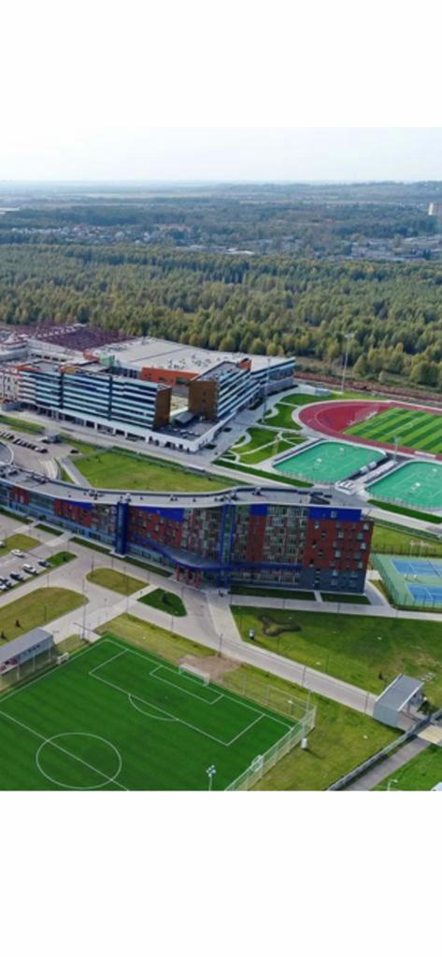

ИНФОРМАЦИОННОЕ ПИСЬМО №1
Уважаемые друзья!
Ярославская региональная общественная организация «Федерация спортивной аэробики» рада вас пригласить в город Ярославль на Межрегиональные соревнования - «Официальный Кубок Ярослава Мудрого-2022» по спортивной аэробике, которые пройдут 29-30 апреля в Государственном училище олимпийского резерва по хоккею, по адресу: ул. Дядьковская, д. 7 (спортивный мини-город, внутри которого размещены залы, открытые площадки, комфортная гостиница, просторное кафе из двух залов).
Наша федерация постарается, чтобы предстоящие соревнования прошли на высоком организационном уровне и оставили у Вас и ваших спортсменов только положительные эмоции о нашем славном городе и соревнованиях!
Данные соревнования организованны при поддержке “Всероссийской федерации спортивной аэробики”.
Главный судья соревнований - Оскнер Мария Дмитриевна, г. Москва, Спортивный судья всероссийской категории.
Главный секретарь - Доброхотова Полина Михайловна, Владимирская область, г. Камешково, 2 судейская категория.
Организатор соревнований – Уолш Ольга Валерьевна, г. Ярославль, Президент Ярославской региональной общественной организации “Федерации спортивной аэробики” .

Предварительная программа:
Время | Наименование мероприятия | Возрастная группа
28 апреля 2022 года
(день приезда, размещение, регистрация участников соревнований)
18:00-21:00 | Комиссия по допуску;  Опробование соревновательной площадки | Все возрастные группы
29 апреля 2022 года
8:00-8:30 | Совещание судей;  Комиссия по допуску;  Опробование соревновательной площадки | Все возрастные группы
08:30 | Открытие соревнований
08:45 | Соревновательная программа
30 апреля 2022 года
8:00 – 08:30 | Совещание судей | Все возрастные группы
8:30 | Соревновательная программа
15:00 | Финалы, по окончанию – церемония награждения победителей и призёров соревнований
После подачи всех заявок программа может быть изменена организаторами*
ЦЕЛЕВЫЕ ВЗНОСЫ ЗА УЧАСТИЕ В СОРЕВНОВАНИЯХ:
ИМ, ИЖ -1100р.
СП -1500 р.
ТРИО- 2000 р.
ГРУППА -3000 р.
ТГ - 500 р. с участника.
ЦЕЛЕВЫЕ ВЗНОСЫ НЕОБХОДИМО ПЕРЕЧИСЛИТЬ ДО 10 АПРЕЛЯ (реквизиты для перечисления в информационном письме по целевым взносам).
ЗАЯВКИ НА ПИТАНИЕ В ДНИ СОРЕВНОВАНИЙ НЕОБХОДИМО ВЫСЛАТЬ до 10 апреля на электронную почту: aerobic.yar@yandex.ru.
Стоимость комплекса
Завтрак - 250 рублей
Обед - 400 рублей
Ужин - 300 рублей
Также можно делать заказ на выбор без комплекса в самом кафе.
Обеды для спортсменов будут проходить в кафе на базе проведения соревнований. (Кафе находится в самом спортивном комплексе.) Обеды для судей будут так же проходить в кафе.
Обеды оплачиваются самостоятельно тренерами в кафе!
МУЗЫКАЛЬНЫЕ ФОНОГРАММЫ НЕОБХОДИМО ОТПРАВИТЬ ДО 10 АПРЕЛЯ, НА ПОЧТУ: aerobic.yar@yandex.ru.
Подпись: категория, номинация, Ф.И., область, город.
Пример: «12-14 ИМ Сидоров Иван, Ярославская обл., г. Ярославль», «6-8 ИЖ Иванова Анастасия, Московская обл., г. Москва».
ЗАЯВКИ НА ЭКСКУРСИИ!
В нашем городе для ваших команд предоставляется возможность посетить интересные места Ярославля. Для этого можно заказать экскурсии!
Примерные экскурсионные программы:
- Дельфинарий города Ярославля:
- Шоу-программа «Музыка моря»
- Эксклюзивная шоу-программа
- Свободное плавание с дельфинами
- Cвободное плавание с белым китом
- И многое другое…
2. Ярославский зоопарк:
- Экскурсия по основной территории
- Экскурсия по "Зооэкзотариуму"
- Авторские экскурсии
3. Ярославский художественный музей
4. Военно-исторический музей

РЕГИСТРАЦИЯ СПОРТСМЕНОВ И СУДЕЙ!
Регистрация спортсменов и судей будет открыта на сайте aerobicreg.com до 11 апреля.
ПРЕДВАРИТЕЛЬНЫЕ ЗАЯВКИ НА УЧАСТИЕ В СОРЕВНОВАНИЯХ (бланк во вложении) НЕОБХОДИМО ВЫСЛАТЬ ДО 31 марта на электронную почту ЯРОО «ФСА»: aerobic.yar@yandex.ru .
По всем интересующим вопросам администратор ЯРОО «ФСА» Екатерина, тел.: +7 902-333-13-70 или электронная почта: aerobic.yar@yandex.ru .
ПРОЖИВАНИЕ!
Предлагаем вашему вниманию список отелей и хостелов города Ярославля:
1. Гостиница при комплексе (где проводятся соревнования): 84852620042( добавочный 203).
Просьба бронировать заранее, так как максимально можно разместить только 200 человек.
- Стандартный двухместный номер – 2400 руб./сутки.
Включает в себя: комнату с двумя односпальными кроватями, душевую + туалет. Два стандартных номера имеют возможность размещения доп.кровати + 600 руб./сутки.
- Номер квартирного типа (двухкомнатный) до 5 человек – 5000 руб./сутки. Включает в себя: две комнаты с двуспальными кроватями, душевую + туалет, гардеробную, кухню). Имеется возможность поставить 1 дополнительную кровать + 600 руб/сутки.
- Номер квартирного типа (трехкомнатный) до 8 человек – 8000 руб./сутки. Включает в себя: три комнаты с двуспальными кроватями, две душевые + два туалета, гардеробную, кухню). Имеется возможность поставить две дополнительные кровати + 600 руб/сутки за каждую.
2. Отель «AZIMUT» 8 (485) 259-09-09
При групповом заселении заявку направлять на электронную почту reservations.yaroslavl@azimuthotels.com, будет рассчитываться индивидуальная стоимость.
Без группового заселения в номер с двуспальной кроватью – 2800 руб./сутки ( дополнительное место + 500 руб./сутки)
3. Гостиничный Комплекс «Любим» 8 (485) 249-40-00
При групповом заселении (от 10 номеров) заявку направлять на электронную почту sales@lubimgk.ru, будет рассчитываться индивидуальная стоимость.
Стандартное размещение:
- Номер с двуспальной кроватью или двумя односпальными 3500 (если будет жить 1 человек) , входит завтрак.
- Номер с двуспальной кроватью или двумя односпальными 4200 (если будет жить 2 человека), входит завтрак.
- Номера семейного типа (студии и люкс).
4. Хостел «Свет» 8 (964) 483-08-31
- 14-местные номера – 400 руб/сутки с человека.
- 10-местные номера – 450 руб/сутки с человека .
- 6-местные номера – 1300 руб/сутки.
При заселении от 10 человек скидка 10-15%.
5. Гостевой дом «Милана» 8 (920) 136-67-70
- 1-местные номера – 2000 руб./сутки.
- 2-местные номера – 1400 руб./сутки.
- 4-местные номера – 2600 руб./сутки.
Всего 3 корпуса. Один корпус вмещает 15 человек. Аренда корпуса 10 000 руб/сутки.
6. Хостел «Черный кот» 8 (920) 112-90-00

Точная программа соревнований будет выслана после всех поданных заявок от команд.
!!!Планируется прямая трансляция во все дни соревнований

С уважением, оргкомитет соревнований!

